СМО

СМИ

Для нашего приложения оптимальным вариантов представляется публикация на тематических сайтах, посвященных администрированию социальных сетей. Варианты публикаций:

* Отдельная обзорная статья, посвященная приложению.
* Упоминание приложения в статьях с перечнем лучших инструментов для администраторов сообществ в социальных сетях.

Примеры сайтов, где можно заказать рекламу:

* <https://topodin.com/seo/post/servisy-dlya-administrirovaniya-vkontakte>
* <https://iklife.ru/socialnye-seti/vkontakte/prilozhenij-dlya-administratorov-grupp-vk.html>
* <https://www.likeni.ru/analytics/15-poleznykh-instrumentov-dlya-vedeniya-soobshchestv-vk/>
* <https://texterra.ru/blog/eto-vam-ne-igrushki-10-prilozheniy-vkontakte-dlya-biznesa.html>
* <https://postium.ru/10-luchshix-programm-i-servisov-dlya-raskrutki-gruppy-v-vk/>

Предполагается, что охват будет не очень большой, но «качественный», за счёт того, что такие статьи читают наши потенциальные пользователи.

Социальные сети

Так как приложение ориентировано конкретно на социальную сеть Вконтакте, основной социальной сетью для рекламы будет являться именно Вконтакте.

В первую очередь – таргетинговая реклама. Необходимо будет создать паблик для нашего приложения, сформировать специальный рекламный пост с описанием продукта и его преимуществами. Примерная настройка для рекламного поста представлена на скриншоте ниже.

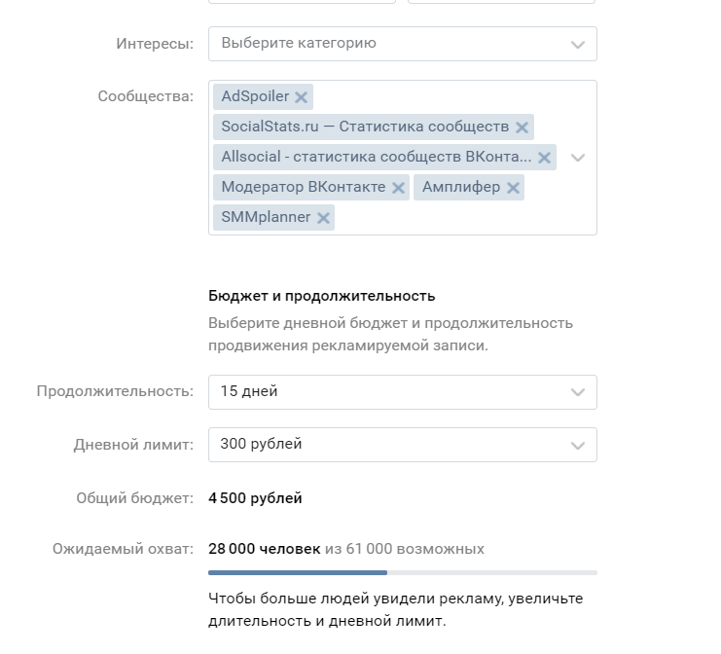

В сообществах указаны официальные сообщества сервисов, предназначенных для управления социальными сетями и продвижения – как сервисы анализа статистики, так и сервисы отложенного постинга.

Как видно на скриншоте, реклама поста на 15 дней обойдётся в 4500 рублей, ожидаемый охват – 28000.

С другой стороны, приложение предназначено именно для администраторов так называемой «эстетичной» тематики – паблики, основной контент которых – подборки красивых картинок. Имеет смысл искать клиентов и в таких сообществах, чтобы привлечь их администраторов. В данном случае можно уже выбрать другой тип рекламы – не таргетинг, а прямую, то есть покупку поста непосредственно в группе.

Примерный список групп, в которых можно приобрести рекламу:

<https://vk.com/inspiratii>

<https://vk.com/curelean>

<https://vk.com/coffeeinsp>

<https://vk.com/yeesssterday>

<https://vk.com/vingr>

<https://vk.com/peacemiind>

<https://vk.com/25th_october>

<https://vk.com/biochemicheskayalyubov>

Цена рекламного поста на 24 часа варьируется от 50 до 200 рублей. Охват от 2 до 10 тысяч просмотров на один пост.

Другие виды рекламы

Реклама по методу «сарафанного радио» - договориться с администраторами нескольких крупных пабликов разных тематик (подборки с животными, подборки природной тематики, мрачные подборки и т.д.) о том, что мы предоставляем им бесплатную подписку на наш сервис на какой-то период, а они делятся впечатлениями (желательно положительными) о нашем сервисе в тематических чатах администраторов по данной тематике.

Данный вид рекламы, возможно, будет иметь меньший охват, чем описанные выше, зато будет направлен конкретно на людей, для которых наше приложение и предназначено.

Реклама, требующая больших затрат

Так как наше приложение направлено на достаточно узкий круг пользователей, реклама, требующая больших затрат будет неэффективна.

Медиа-план

С самого начала планируется активно вести официальный паблик нашего сервиса Вконтакте. Каждый день будут публиковаться небольшие посты с описанием преимуществ сервиса и примеры его работы (сгенерированные посты). Раз в неделю будут выходить более подробные статьи и работе сервиса, инструкции пользователей, просто тематические статьи.

С первых дней будет запущена таргетинговая реклама Вконтакте сроком на неделю. В случае её успешности, она будет продлена с теми же настройками. Если же реклама не будет эффективна, то через три дня она будет остановлена и заменена. Таргетинговая реклама и прямая реклама Вконтакте будет поддерживаться на протяжении всего времени существования продукта. Первые три месяца – особенно интенсивно.

Также с первых дней будет работать реклама «сарафанное радио». Подобное сотрудничество с администраторами будет ограниченным по количеству участников, от 10 до 20 человек, в зависимости от эффективности.

Также в течении первых двух недель планируется реклама сервиса в нескольких тематических блогах. Через месяц-два после запуска сервиса – публикации в списках лучших сервисов для администраторов пабликов Вконтакте.